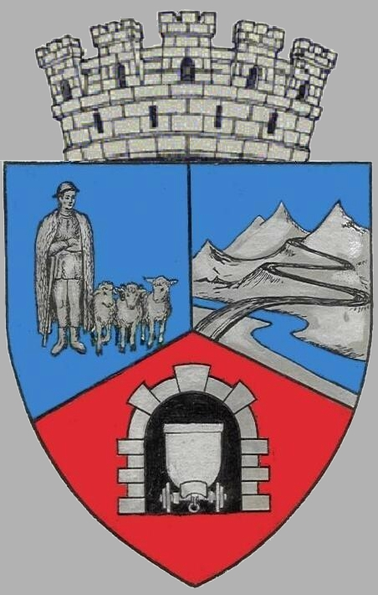
JUDEŢUL HUNEDOARA
CONSILIUL LOCAL VULCAN

HOTĂRÂRE NR. 73 /2017
pentru aprobarea modificării Hotărârii Consiliului Local numărul 64/2015 privind aprobarea Documentaţiei de Avizare a Lucrărilor de Intervenţii şi a indicatorilor tehnico-economici pentru obiectivul de investiţie „Modernizare trotuare şi alei rutiere în zona Liceu Centru Vechi”, a Hotărârii Consiliului Local numărul 23/2016 privind aprobarea indicatorilor tehnico-economici actualizați reprezentând noua valoare a investiției „Modernizare trotuare şi alei rutiere în zona Liceu Centru Vechi”,și a Hotărârii Consiliului Local 15/2017 pentru aprobarea valorii actualizate a investiției „Modernizare trotuare şi alei rutiere în zona Liceu Centru Vechi”

CONSILIUL LOCAL AL MUNICIPIULUI VULCAN,
Analizând expunerea de motive a Primarului Municipiului Vulcan înregistrată sub nr. 72/9612/18.07.2017 , prin care se propune aprobarea modificării Hotărârii Consiliului Local numărul 64/2015 privind aprobarea Documentației de Avizare a Lucrărilor de Intervenții și a indicatorilor tehnico-economici pentru obiectivul de investiție „Modernizare trotuare şi alei rutiere în zona Liceu Centru Vechi”, a Hotărârii Consiliului Local numărul 23/2016 privind aprobarea indicatorilor tehnico-economici actualizați reprezentând noua valoare a investiției „Modernizare trotuare şi alei rutiere în zona Liceu Centru Vechi” și a Hotărârii Consiliului Local numărul 15/2017 pentru aprobarea valorii actualizate a investiției „Modernizare trotuare şi alei rutiere în zona Liceu Centru Vechi”,

Văzând Proiectul de hotărâre nr. 72/9613/2017, raportul Direcţiei Tehnice din cadrul aparatului de specialitate al Primarului Municipiului Vulcan înregistrat sub nr. 76/9614/2017, precum şi avizul comisiei de specialitate „Activităţi economico-financiare şi de agricultură ”, înregistrat sub nr. 84/9615/2017, de pe lângă Consiliul local,
Văzând adresa MDRAPFE nr.23812/27.06.2017, Adresa UAT Vulcan 23775/27.06.2017, Hotărârea Consiliului Local nr. 64/2015 privind aprobarea Documentației de Avizare a Lucrărilor de Intervenții și a indicatorilor tehnico-economici pentru obiectivul de investiție „Modernizare trotuare şi alei rutiere în zona Liceu Centru Vechi”, Hotărârea Consiliului Local nr. 23/2016 privind aprobarea indicatorilor tehnico-economici actualizați reprezentând noua valoare a investiției „Modernizare trotuare şi alei rutiere în zona Liceu Centru Vechi”, și Hotărârea Consiliului Local nr. 15/2017 pentru aprobarea valorii actualizate a investiției „Modernizare trotuare şi alei rutiere în zona Liceu Centru Vechi”,
Văzând adresa proiectantului SC ALPIN CONSTRUCT SRL Vulcan cu nr. 127/17.07.2017,
Având în vedere prevederile Hotărârii de Guvern nr.28/2008 privind aprobarea conținutului cadru al documentației tehnico-economice aferente investițiilor publice, precum si a structurii si metodologiei de elaborare a devizului general pentru obiective de investiții și lucrări de intervenții – Anexa 4 - Metodologie privind elaborarea devizului general pentru obiective de investiţii şi lucrări de intervenţii, cu modificările şi completările ulterioare, art.5,
Ținând cont de Ordonanța de Urgență a Guvernului nr.28/2013 pentru aprobarea Programului naţional de dezvoltare locală aprobată prin Legea nr. 89/2015 și de Normele metodologice pentru punerea în aplicare a prevederilor OUG nr.28/2013 aprobate prin Ordinul viceprim-ministrului, ministrul dezvoltării regionale şi administraţiei publice, nr. 1.851/2013, art.10, alin.(5) şi (6) – republicat în 2015, cu modificările şi completările ulterioare,
În temeiul art.36 , alin. (4) , lit. d și art.45, alin (2), lit.a din Legea administraţiei publice locale nr. 215/2001, republicată, cu modificările şi completările ulterioare;

H O T Ă R Ă Ş T E:

Art. I Se aprobă modificarea denumirii proiectului “Modernizare trotuare şi alei rutiere în zona Liceu-Centru Vechi” în “Modernizare străzi și alei pietonale în zona Liceu - Centru Vechi, municipiul Vulcan, judeţul Hunedoara”.
Art. II Se modifică titlul Hotărârii Consiliului Local nr. 64/2015 după cum urmează:
“HOTĂRÂREA NR. 64 / 2015 privind aprobarea Documentaţiei de Avizare a Lucrărilor de Intervenţii şi a indicatorilor tehnico-economici pentru obiectivul de investiţie: ”Modernizare străzi și alei pietonale în zona Liceu - Centru Vechi, municipiul Vulcan, judeţul Hunedoara”.
Art. III Se aprobă modificarea articolului 1 din Hotărârea Consiliului Local nr. 64/2015, care va avea următorul conţinut:
“Art. 1 Se aproba documentaţia de avizare a lucrărilor de intervenţii (D.A.L.I.) ” Modernizare străzi și alei pietonale în zona Liceu - Centru Vechi, municipiul Vulcan, judeţul Hunedoara”, în forma prezentată în Anexa care face parte integrantă din prezenta hotărâre.”
Art. IV Se aprobă modificarea articolului 2 din Hotărârea Consiliului Local nr. 64/2015, care va avea următorul conţinut:
“Art. 2 Se aproba indicatorii tehnico-economici pentru obiectivul de investiţii Modernizare străzi și alei pietonale în zona Liceu - Centru Vechi, municipiul Vulcan, judeţul Hunedoara:
-Valoarea totală a investitiei (inclusiv TVA) = 716.134.,23 euro ; (1 euro = 4,4735 lei la data de 30.06.2015), 3.203.626,48 lei din care C+M =671.413,64 euro , 3.003.568,92 lei;
-Durata de realizareainvestitiei: 9 luni
-Capacitaţi în unitaţi fizice şi valorice lungime stradă 808,5 ml, trotuare 5.507mp, piste biciclisti 1.389 mp, parcări +strazi adiacente 3.756 mp, spaţiu verde 413mp.
Art. V Se modifică titlul Hotărârii Consiliului Local nr.23/2016 după cum urmează:
“HOTĂRÂREA NR. 23 / 2016 pentru aprobarea indicatorilor tehnico-economici actualizați reprezentând noua valoare a investiției ”Modernizare străzi și alei pietonale în zona Liceu - Centru Vechi, municipiul Vulcan, judeţul Hunedoara”.
Art. VI Se aprobă modificarea articolului 1 din Hotărârea Consiliului Local nr. 23/2016 , care va avea următorul conţinut :
“Art. 1 Se aprobă valoarea totală actualizată a investiţiei ” Modernizare străzi și alei pietonale în zona Liceu - Centru Vechi, municipiul Vulcan, judeţul Hunedoara”, în suma de 3,096,814,17 lei (inclusiv TVA), din care valoarea C+M este de 2.906.679,60 lei (inclusiv TVA).
Art. VII Se modifică titlul Hotărârii Consiliului Local nr.15/2017 , după cum urmează:
“HOTĂRÂREA NR. 15 / 2017 pentru aprobarea valorii actualizate a investiției ”Modernizare străzi și alei pietonale în zona Liceu - Centru Vechi, municipiul Vulcan, judeţul Hunedoara”
Art. VIII Se aprobă modificarea articolului 1 din Hotărârea Consiliului Local nr. 15/2017 , care va avea următorul conţinut:
“Art. 1 Se aproba valoarea totală actualizată a investiţiei ” Modernizare străzi și alei pietonale în zona Liceu - Centru Vechi, municipiul Vulcan, judeţul Hunedoara”, în suma de 1.862.236,53lei (inclusiv TVA),din care C+M este de 1.745.112,24 (inclusiv TVA), valoare prevazută în anexa – Devizul General privind cheltuielile necesare pentru Modernizarea trotuare și alei rutiereîn zona Liceu - CentruVechi, care face parte din prezenta hotărâre.
ART.IX Împotriva prevederilor prezentei hotărâri se poate face contestaţie în conformitate cu prevederile Legii nr. 554/2004 privind contenciosul administrativ, cu modificările şi completările ulterioare.
ART.X Prezenta hotărâre se comunică Instituţiei Prefectului - Judeţul Hunedoara, Primarului municipiului Vulcan, Direcţiei Tehnice, Direcţiei Economice şi se aduce la cunoştinţă publică.

VULCAN, 24.07.2017
PREŞEDINTE DE ŞEDINŢĂ: CONTRASEMNEAZĂ : SECRETAR Consilier Govor Vasile - Florin Jr. Peter Rodica

Prezenta hotărâre a fost adoptată prin vot liber exprimat , fiind exprimate 16 voturi „pentru”

